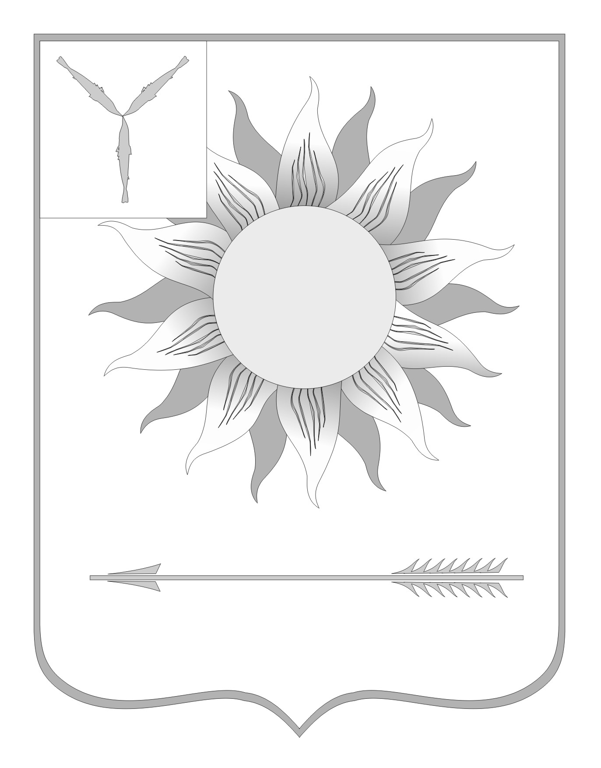
МУНИЦИПАЛЬНОЕ СОБРАНИЕ
ГОРОДСКОГО ОКРУГА ЗАТО СВЕТЛЫЙ
САРАТОВСКОЙ ОБЛАСТИ
Р Е Ш Е Н И Е
От | 06.08.13 | № | 32

ЗАТО Светлый

О внесении изменений в решение Муниципального собрания
городского округа ЗАТО Светлый от 19 июля 2012 года
№ 54 «Об утверждении структуры администрации
городского округа ЗАТО Светлый и структуры городского округа
ЗАТО Светлый»
В связи с реорганизацией муниципальных образовательных учреждений дополнительного образования детей городского округа ЗАТО Светлый, руководствуясь Уставом муниципального образования Городской округ ЗАТО Светлый Саратовской области, Муниципальное собрание городского округа ЗАТО Светлый приняло
РЕШЕНИЕ:
1. Внести изменения в решение Муниципального собрания городского округа ЗАТО Светлый от 19 июля 2012 года № 54 «Об утверждении структуры администрации городского округа ЗАТО Светлый и структуры городского округа ЗАТО Светлый»:
исключить из структуры городского округа ЗАТО Светлый МОУ ДОД: ДХШ, ПЦ «Форсаж», в связи с чем изложить приложение № 2 к решению в новой редакции согласно приложению к настоящему решению.
2. Решение вступает в силу со дня его обнародования на официальном сайте администрации городского округа ЗАТО Светлый и распространяется на правоотношения, возникшие с 01 июня 2013 года.
3. Разместить (обнародовать) настоящее решение на официальном сайте администрации городского округа ЗАТО Светлый www.zatosvetly.ru в сети Интернет.

Глава городского округа  ЗАТО Светлый | С.В. Колесников

